GitHub: <https://github.com/BasBastiaanssen/arduino-opdrachten/tree/main>

OPDRACHT 1:

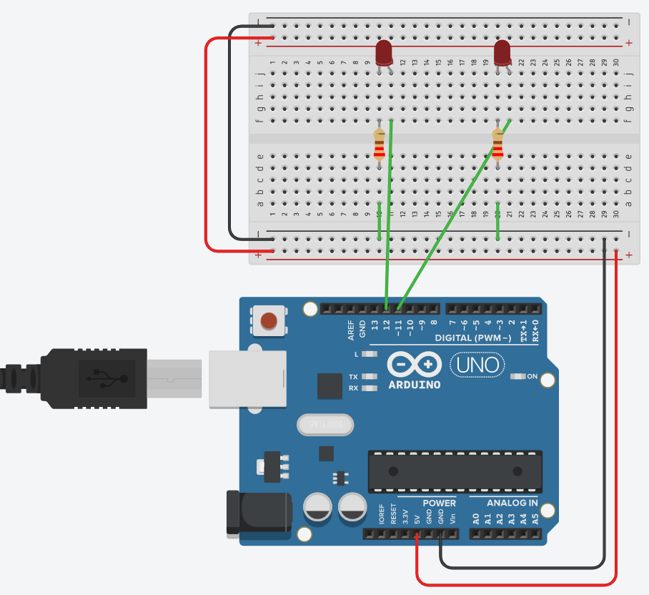

OPDRACHT 2:

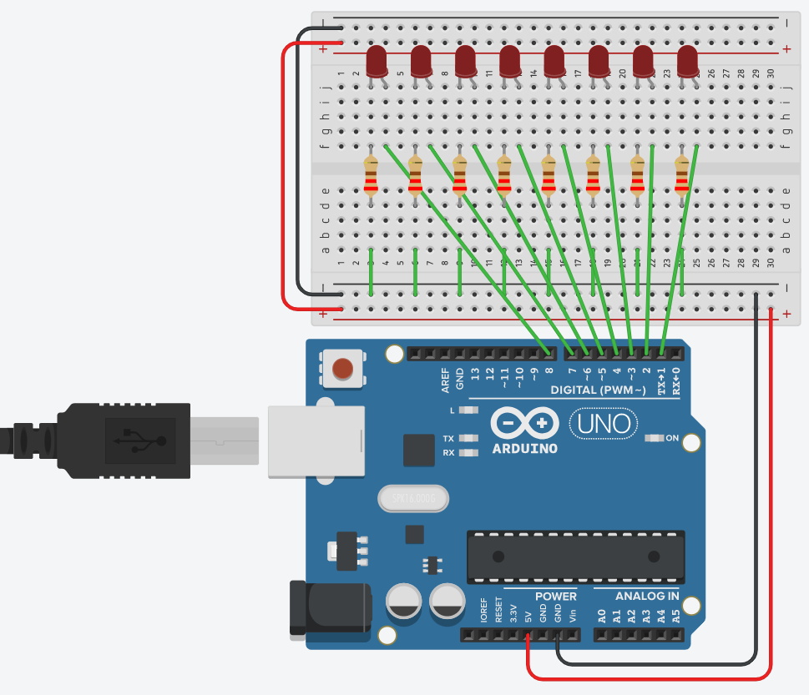

OPDRACHT 3:

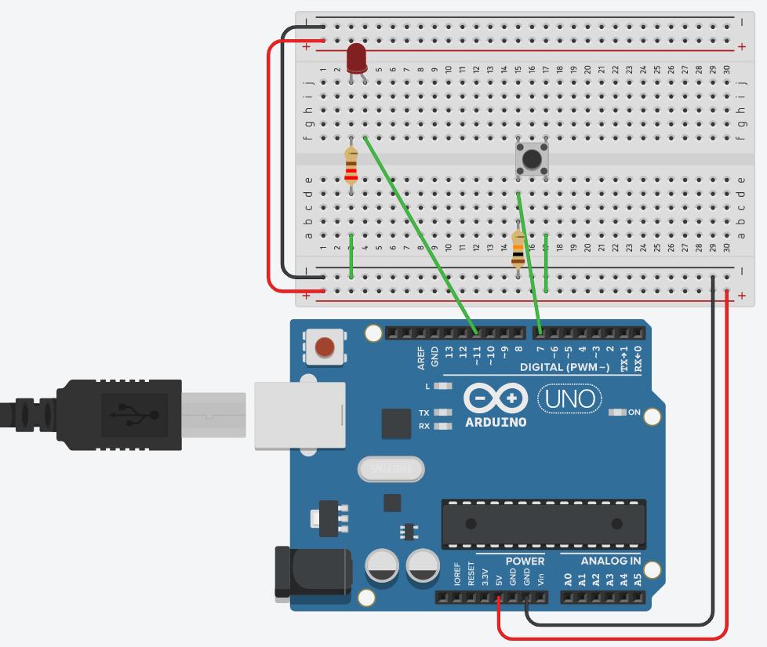

OPDRACHT 4:

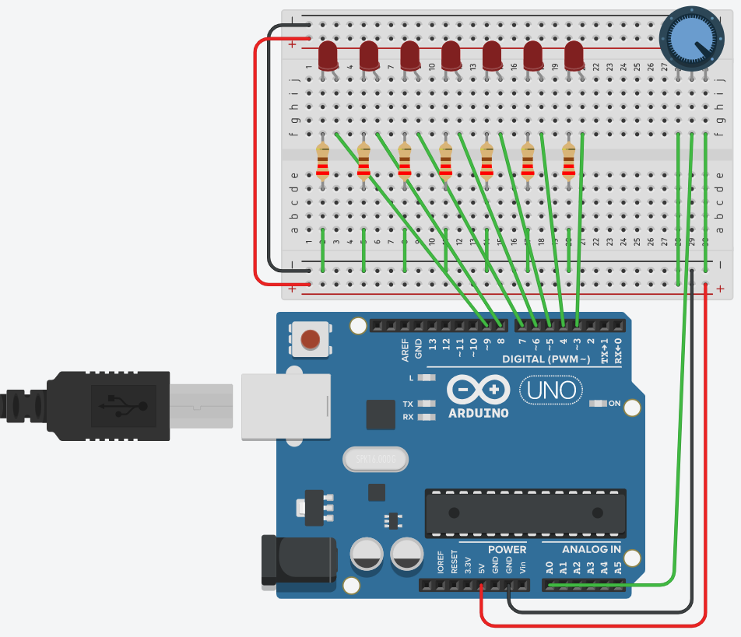

OPDRACHT 5:

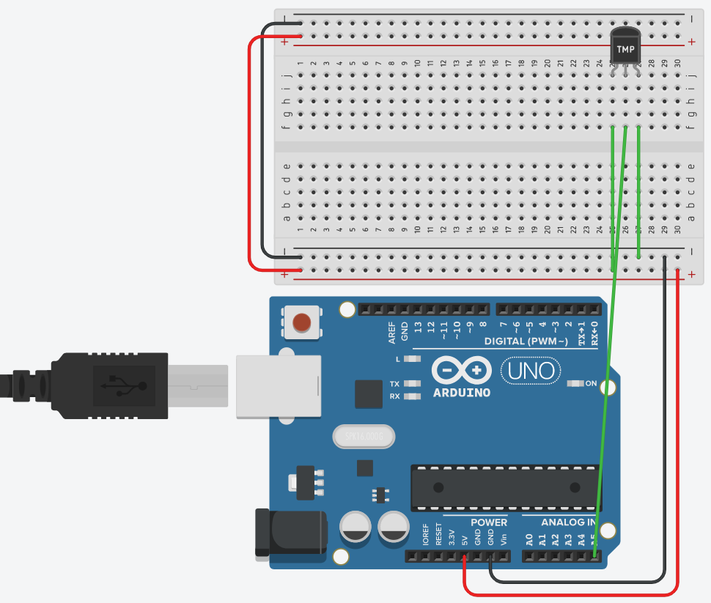

OPDRACHT 6:

